Manual Book — Sanctuary HRIS
Versi: 1.0
Sistem: Sanctuary HRIS — Human Resource Information System
Lingkungan: Gaming House (Game Streaming)

Daftar Isi
- Pendahuluan
- Login & Onboarding
- Peran Pengguna (Role)
- Dashboard
- Absensi (Attendance)
- Manajemen Karyawan
- Cuti (Leave Request)
- Jadwal Shift
- Team Hub
- Laporan (Report)

1. Pendahuluan
Sanctuary HRIS adalah sistem manajemen kehadiran karyawan berbasis web yang dirancang khusus untuk lingkungan Gaming House. Sistem ini memverifikasi kehadiran menggunakan biometrik wajah (face recognition) dan geolokasi GPS, serta mengelola cuti, jadwal shift, laporan, dan data karyawan dengan sistem kontrol akses berbasis peran (RBAC — Role-Based Access Control) lima level.

1.1 Persyaratan Sistem
Komponen | Kebutuhan
Browser | Google Chrome / Microsoft Edge (versi terbaru)
Koneksi Internet | Diperlukan untuk sinkronisasi data
Kamera | Diperlukan untuk absensi face recognition (Staff & Team Leader)
GPS / Lokasi | Diperlukan untuk validasi geolokasi saat clock-in
Resolusi Layar | Minimum 1280×720

1.2 Akses Sistem
Sistem dapat diakses melalui browser pada alamat yang diberikan oleh administrator.

2. Login & Onboarding

2.1 Halaman Login
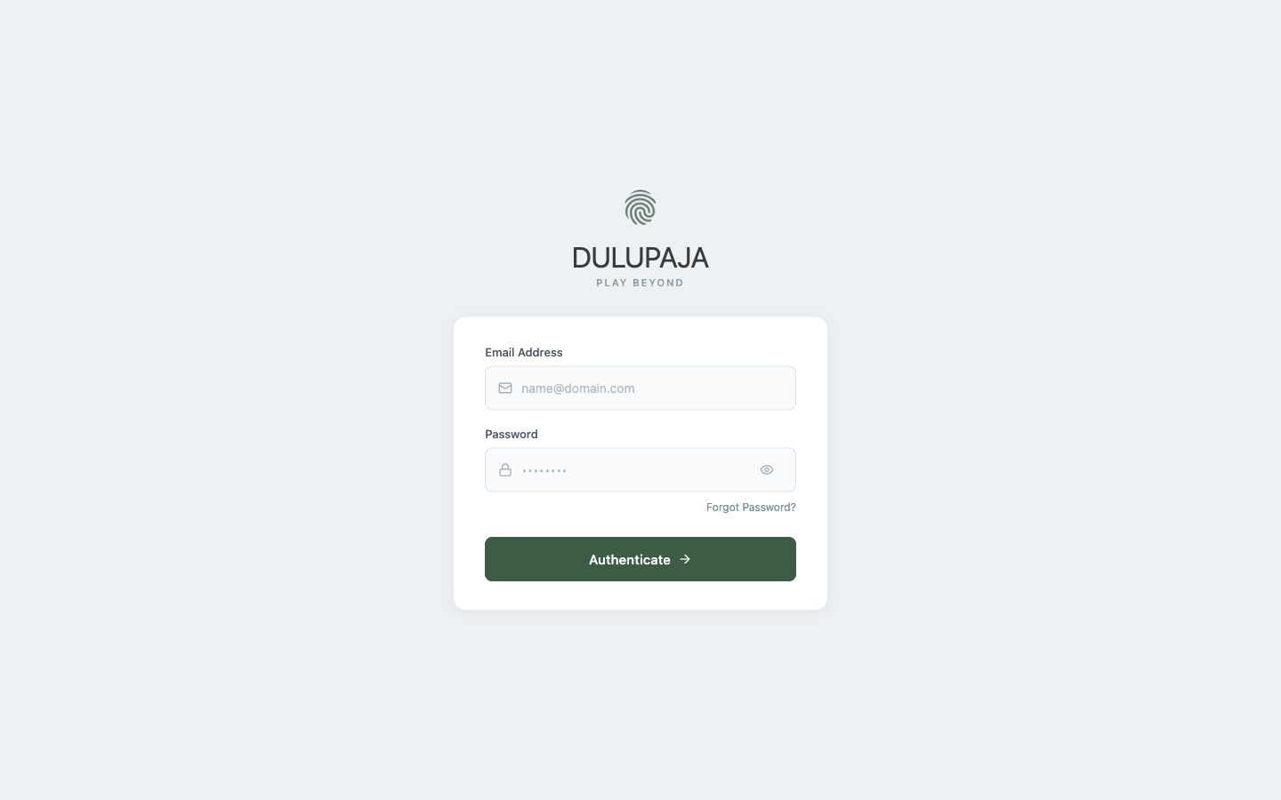
Halaman Login
Halaman login adalah pintu masuk utama sistem Sanctuary HRIS.
Langkah login:
- Buka browser dan akses URL sistem
- Masukkan Email Address yang terdaftar
- Masukkan Password
- Klik tombol Authenticate
- Sistem akan mengarahkan ke dashboard sesuai peran pengguna
Catatan: Jika lupa password, klik tautan Forgot Password? di bawah kolom password.

2.2 Alur Onboarding (Pengguna Baru)
Pengguna baru akan melalui alur onboarding berikut:
- Administrator membuat akun pengguna baru
- Sistem mengirimkan email berisi link aktivasi ke email yang didaftarkan
- Pengguna membuka link → halaman Set Password → buat password baru
- Sistem menyimpan sesi dan memeriksa status wajah (face registration)
- Jika wajah belum terdaftar → sistem redirect ke halaman Registrasi Wajah secara otomatis
- Pengguna merekam 5 sampel wajah dengan pose berbeda:
  - Pose 1: Depan (Front)
  - Pose 2: Kiri (Left)
  - Pose 3: Kanan (Right)
  - Pose 4: Atas (Up)
  - Pose 5: Depan ke-2 (Front 2nd)
- Setelah selesai → redirect ke halaman login
- Login dengan email dan password yang baru dibuat

3. Peran Pengguna (Role)
Sanctuary HRIS memiliki 5 peran dengan hak akses berbeda:
Peran | Label | Kewajiban Absen | Hak Akses Utama
c_level | C-Level | ❌ Tidak wajib | Full akses, approve cuti manajer
hrd_manager | HRD Manager | ✅ Shift tetap 10:00–18:00 (Senin–Jumat) | Kelola shift, approve cuti staff/team leader
technical_manager | Technical Manager | ✅ Shift tetap 13:00–21:00 (Senin–Jumat) | Akses dashboard, cuti di-approve C-Level
team_leader | Team Leader | ✅ Rotasi shift | Monitor tim, cuti di-approve HRD
staff | Staff | ✅ Rotasi shift | Dashboard personal, submit cuti

3.1 Akses Menu per Peran
Menu | C-Level | HRD Manager | Tech Manager | Team Leader | Staff
Dashboard | ✅ | ✅ | ✅ | ✅ | ✅
Attendance | ✅ | ✅ | ✅ | ✅ | ✅
Team Hub | ✅ | ✅ | ✅ | ✅ | ✅
Leave Request | ❌ | ✅ | ✅ | ✅ | ✅
Employee Management | ✅ | ✅ | ✅ | ❌ | ❌
Shift Schedule | ✅ | ✅ | ✅ | ❌ | ❌
Reports | ✅ | ✅ | ✅ | ✅ | Terbatas

4. Dashboard

4.1 Dashboard HRD Manager / Technical Manager
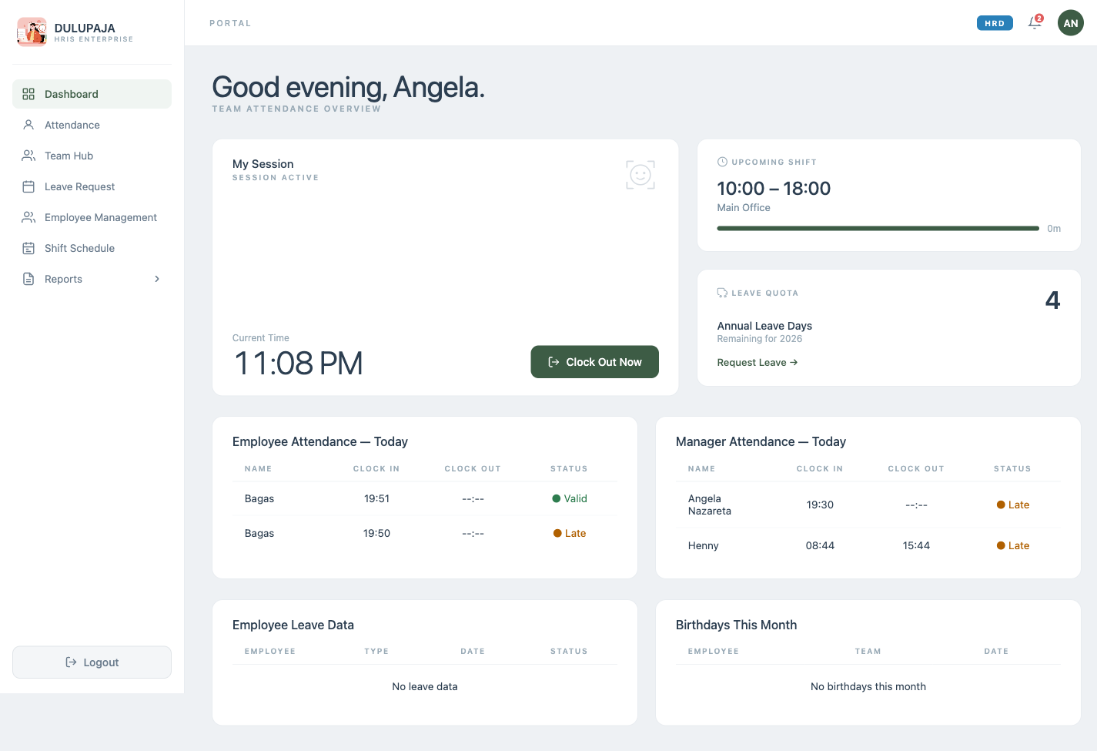
Dashboard Manager
Dashboard manager menampilkan ringkasan kondisi absensi seluruh karyawan hari ini.
Elemen pada Dashboard Manager:
Elemen | Keterangan
Summary Card | Jumlah karyawan hadir, terlambat, tidak hadir, cuti
Tabel Absensi Hari Ini | Daftar status clock-in karyawan per shift
Notifikasi | Pengingat approval cuti yang menunggu

4.2 Dashboard Staff
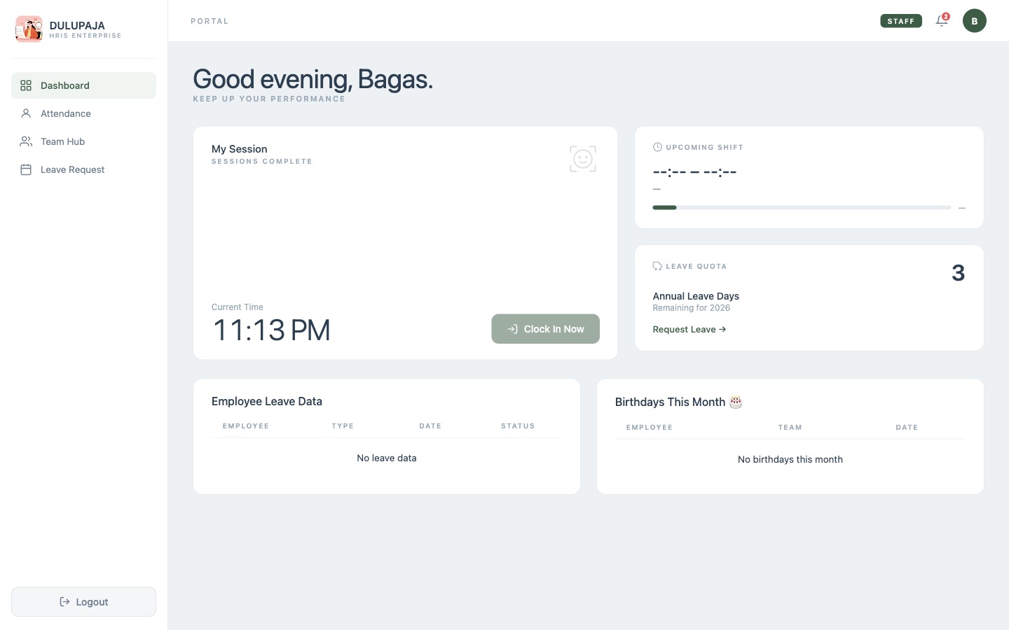
Dashboard Staff
Dashboard staff menampilkan informasi personal karyawan.
Elemen pada Dashboard Staff:
Elemen | Keterangan
Info Shift Hari Ini | Jadwal shift aktif (Pagi/Siang/Malam/Libur)
Status Absensi | Status clock-in sesi 1 dan sesi 2
Rekap Absensi Bulan Ini | Total hadir, terlambat, tidak hadir
Sisa Cuti | Sisa kuota cuti tahunan dan sakit

5. Absensi (Attendance)

5.1 Sistem Absensi
Sanctuary HRIS menggunakan sistem absensi 2 sesi per shift tanpa clock-out:
Sesi | Keterangan
Sesi 1 | Clock-in di awal shift (masuk kerja)
Sesi 2 | Clock-in setelah break/istirahat (kembali bekerja)
Jadwal Shift:
Shift | Jam Kerja | Jam Break | Berlaku untuk
Pagi | 06:00 – 14:00 | 09:30 – 10:30 | Staff & Team Leader
Siang | 14:00 – 22:00 | 17:30 – 18:30 | Staff & Team Leader
Malam | 22:00 – 06:00 | 01:30 – 02:30 | Staff & Team Leader
HRD | 10:00 – 18:00 | — | HRD Manager (Senin–Jumat)
Technical | 13:00 – 21:00 | — | Technical Manager (Senin–Jumat)
Rotasi Shift Staff & Team Leader:
2 hari Pagi → 2 hari Siang → 2 hari Malam → 2 hari Libur → (berulang)

5.2 Validasi Clock-In
Absensi divalidasi melalui dua metode:
Metode | Keterangan | Toleransi
Face Recognition | Foto wajah dicocokkan dengan data biometrik terdaftar | Jarak Euclidean < 0.5
Geolokasi GPS | Posisi karyawan diverifikasi terhadap lokasi kantor | Radius ≤ 50 meter
Catatan: Jika validasi gagal, absensi tetap dicatat sebagai invalid untuk keperluan audit. Karyawan tidak diblokir dari sistem.
Khusus Manager: Clock-in dilakukan langsung tanpa face recognition dan geolokasi.

5.3 Halaman Absensi — HRD Manager
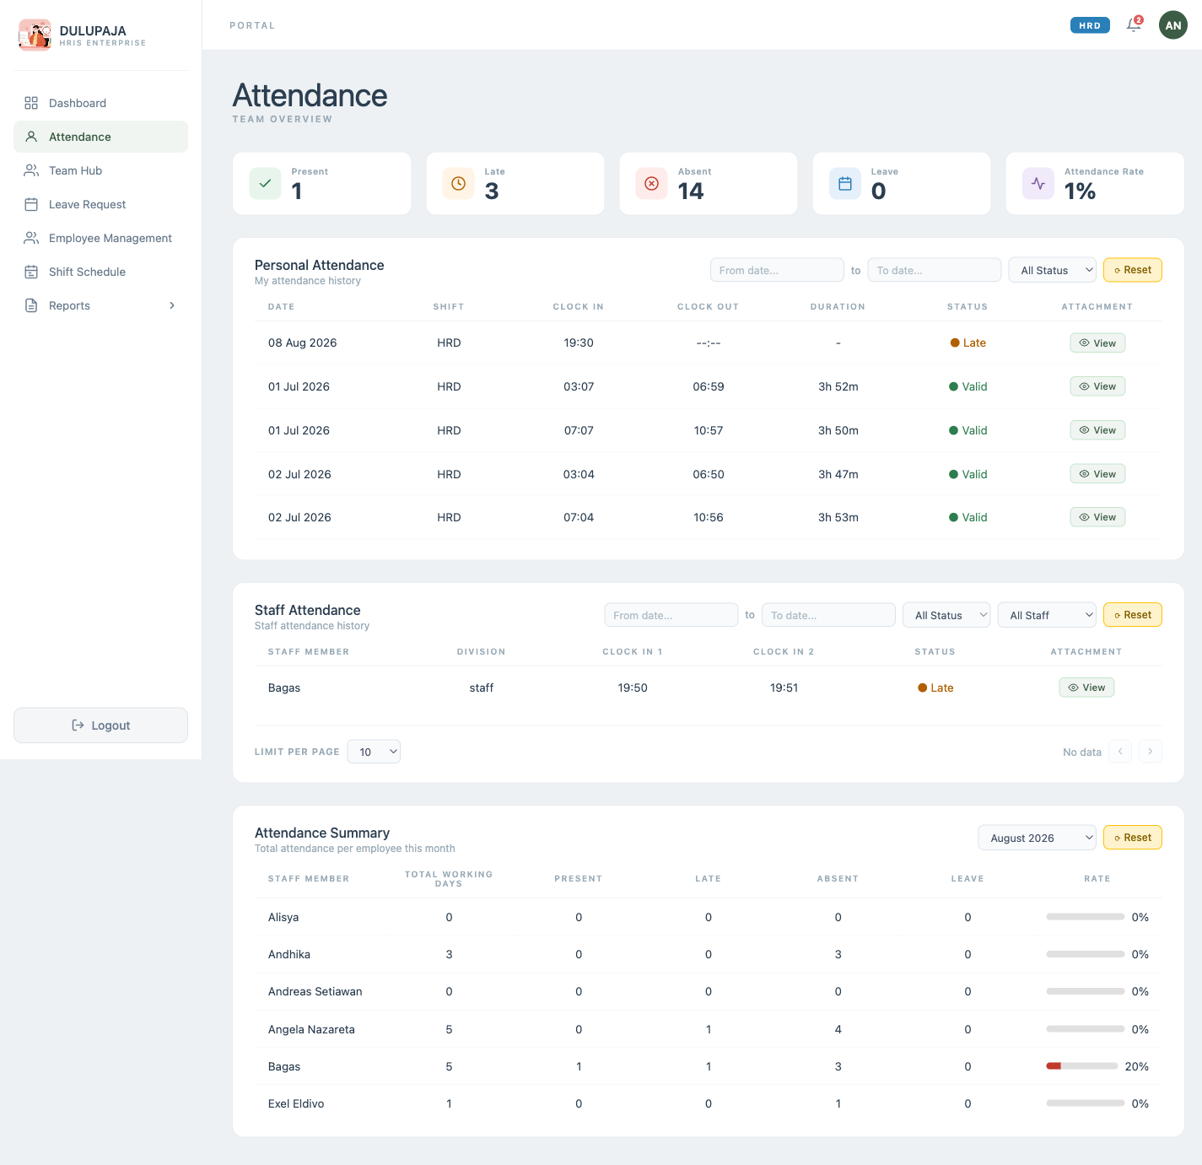
Attendance Manager
Tampilan absensi untuk HRD Manager menampilkan status kehadiran seluruh karyawan yang dikelola, lengkap dengan filter tanggal dan status.
Fitur halaman Absensi Manager:
- Filter berdasarkan tanggal
- Tampil status clock-in sesi 1 dan sesi 2 per karyawan
- Badge status: Hadir, Terlambat, Tidak Hadir, Libur
- Detail waktu clock-in per sesi

5.4 Halaman Absensi — Staff
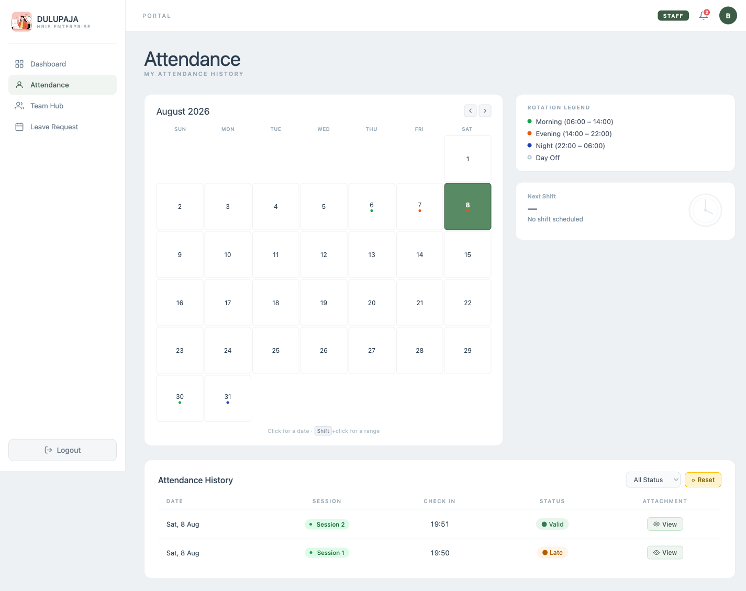
Attendance Staff
Tampilan absensi untuk Staff menampilkan riwayat absensi personal dan tombol clock-in.
Fitur halaman Absensi Staff:
- Riwayat absensi bulanan personal
- Tombol Clock In Sesi 1 dan Clock In Sesi 2 (muncul sesuai jadwal)
- Proses clock-in memerlukan izin kamera dan lokasi
- Status tiap hari: Hadir / Terlambat / Tidak Hadir / Libur
Langkah Clock-In (Staff):
- Buka halaman Attendance
- Klik tombol Clock In sesuai sesi aktif
- Izinkan akses kamera saat diminta browser
- Izinkan akses lokasi saat diminta browser
- Posisikan wajah di tengah frame kamera
- Sistem memproses validasi wajah dan GPS secara otomatis
- Konfirmasi hasil validasi ditampilkan

6. Manajemen Karyawan
Akses: HRD Manager, Technical Manager, C-Level

6.1 Daftar Karyawan
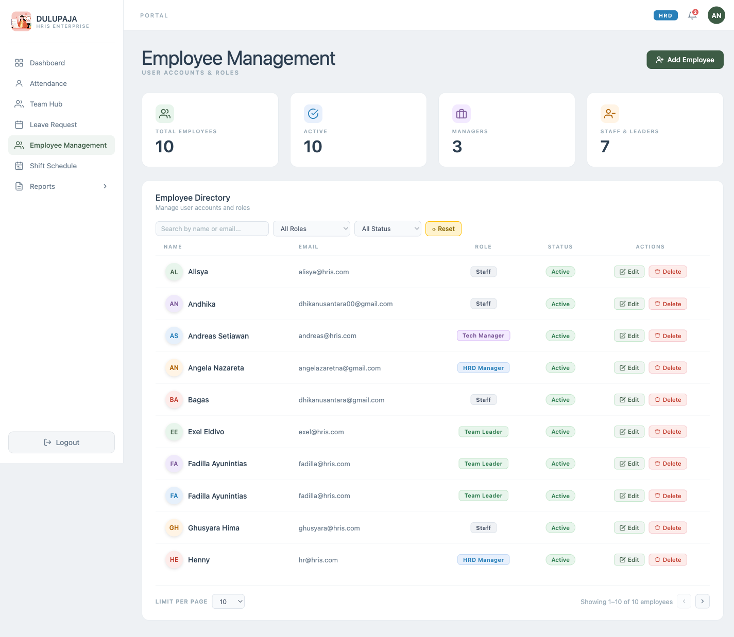
Employee Management
Halaman manajemen karyawan menampilkan seluruh daftar karyawan aktif dalam sistem.
Fitur halaman Employee Management:
Fitur | Keterangan
Tabel Karyawan | Nama, email, peran, status
Filter | Filter berdasarkan peran, status
Pencarian | Cari karyawan berdasarkan nama atau email
Tombol Add Employee | Tambah karyawan baru
Edit | Ubah data karyawan
Delete | Hapus karyawan dari sistem
Klik baris | Buka halaman detail karyawan

6.2 Detail Karyawan
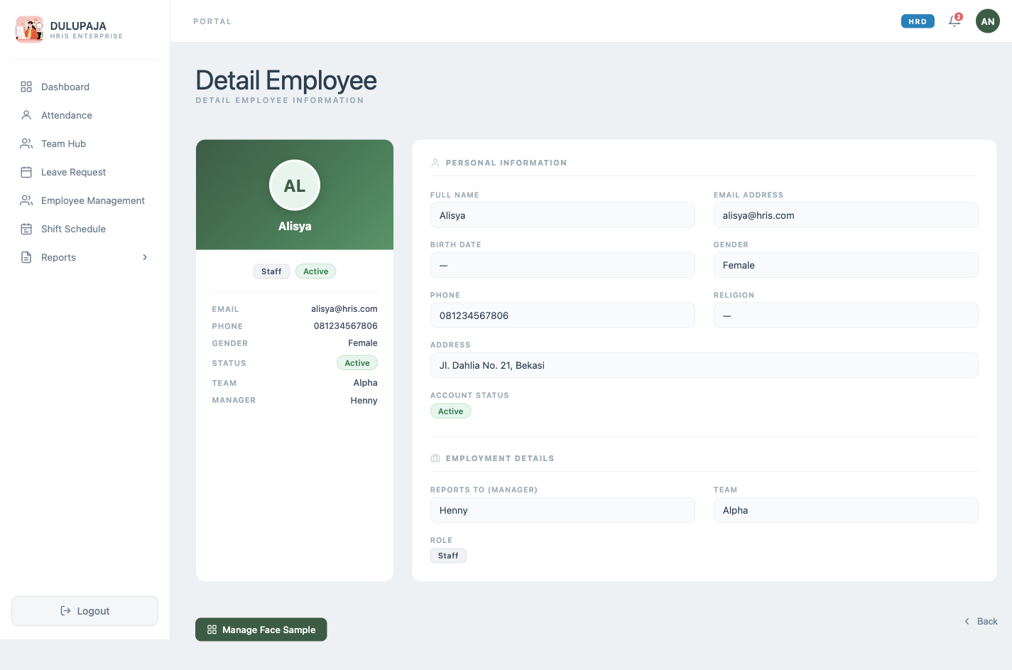
Employee Detail
Halaman detail menampilkan informasi lengkap satu karyawan.
Informasi yang ditampilkan:
- Foto profil dan nama lengkap
- Email, peran, status (Aktif/Nonaktif)
- Data shift yang sedang berjalan
- Riwayat absensi karyawan
- Status face registration

6.3 Tambah Karyawan Baru
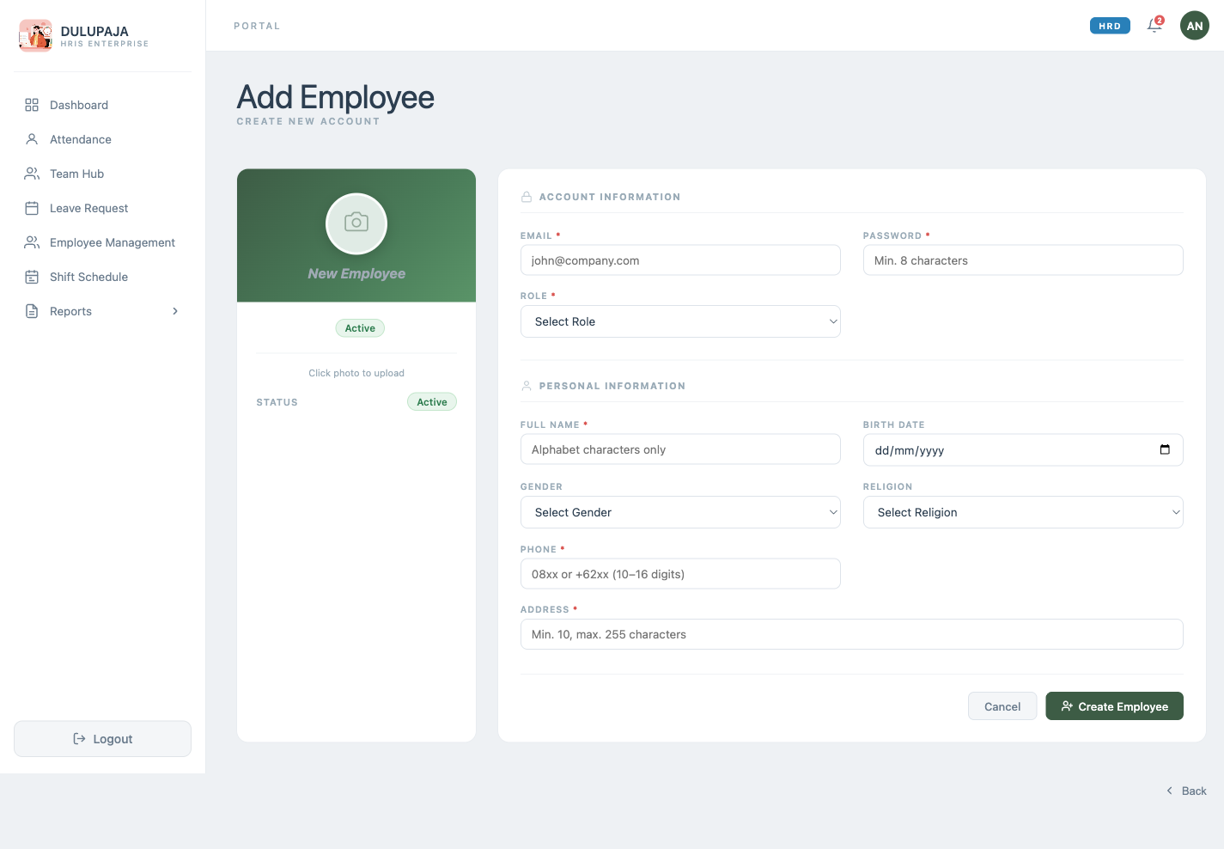
Employee Create
Form untuk menambahkan karyawan baru ke dalam sistem.
Langkah tambah karyawan:
- Di halaman Employee Management, klik Add Employee
- Isi formulir data karyawan:
  - Nama Lengkap
  - Email (akan digunakan sebagai username)
  - Peran (Role)
  - Status
- Klik Save / Submit
- Sistem mengirimkan email onboarding ke alamat yang diisi secara otomatis
- Karyawan mengikuti alur onboarding (lihat Bagian 2.2)

7. Cuti (Leave Request)

7.1 Kebijakan Cuti
Jenis Cuti | Kuota | Catatan
Cuti Tahunan (Annual) | 1 hari per bulan | Akumulasi per bulan
Cuti Sakit (Sick) | Sesuai kebutuhan | Wajib lampirkan surat dokter
Alur Persetujuan:
Pemohon | Disetujui oleh
Staff | HRD Manager
Team Leader | HRD Manager
HRD Manager | C-Level
Technical Manager | C-Level

7.2 Halaman Leave Request — Manager
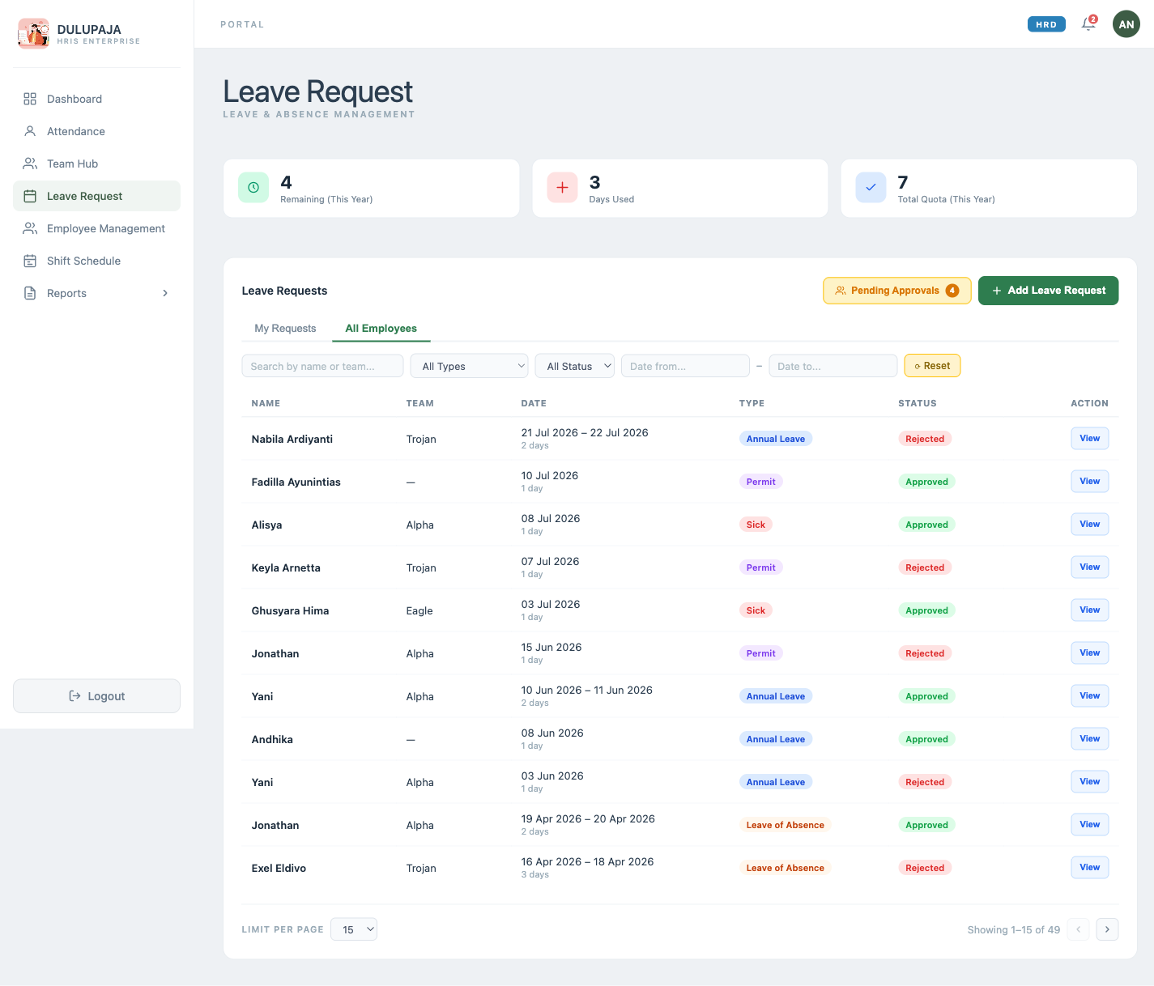
Leave Request Manager
Tampilan leave request untuk Manager menampilkan dua tab:
Tab | Keterangan
My Requests | Pengajuan cuti pribadi manajer
All Employees | Seluruh pengajuan cuti karyawan yang perlu di-review/approve
Aksi pada tab All Employees:
- Approve — setujui pengajuan cuti
- Reject — tolak pengajuan dengan alasan

7.3 Halaman Leave Request — Staff
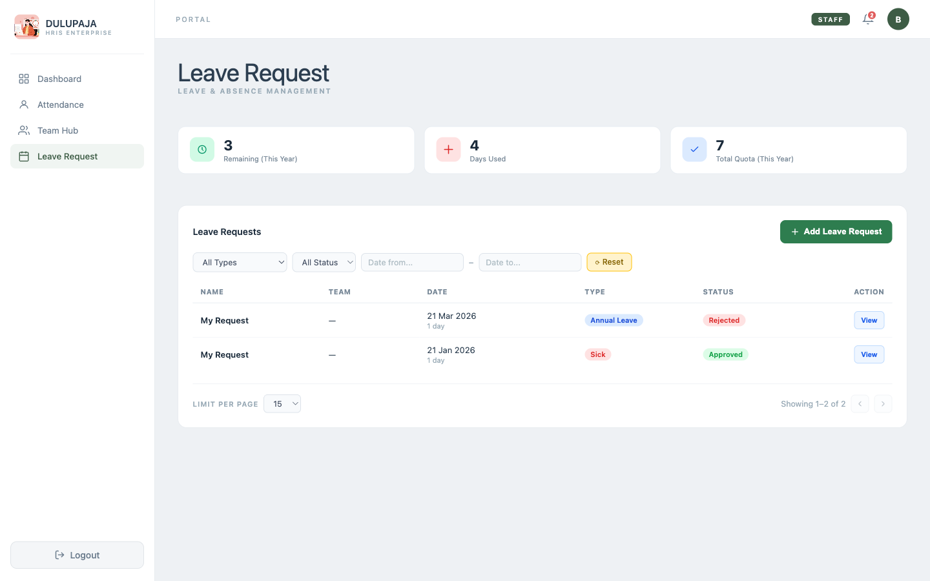
Leave Request Staff
Tampilan leave request untuk Staff hanya menampilkan pengajuan cuti pribadi.
Langkah mengajukan cuti (Staff):
- Buka menu Leave Request
- Klik tombol + New Request / Ajukan Cuti
- Pilih jenis cuti: Annual atau Sick
- Pilih tanggal mulai dan tanggal selesai
- Isi alasan / keterangan
- Jika cuti sakit: upload foto surat dokter
- Klik Submit
- Status pengajuan: Pending → Approved / Rejected
Status Pengajuan Cuti:
Status | Keterangan
Pending | Menunggu persetujuan atasan
Approved | Disetujui, hari cuti dipotong dari kuota
Rejected | Ditolak, kuota tidak dipotong

8. Jadwal Shift
Akses: HRD Manager, Technical Manager, C-Level

8.1 Halaman Shift Schedule
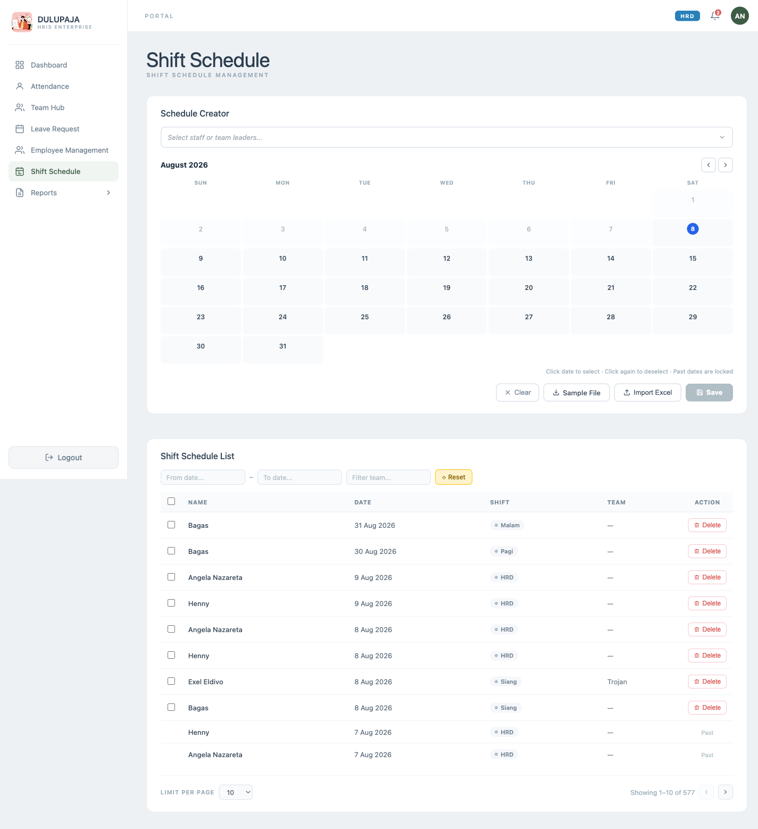
Shift Schedule
Halaman Master Shift menampilkan jadwal shift seluruh karyawan dalam tampilan kalender/tabel.
Fitur Shift Schedule:
Fitur | Keterangan
Kalender Shift | Tampilan jadwal mingguan/bulanan per karyawan
Filter Karyawan | Filter berdasarkan nama atau divisi
Warna Shift | Kode warna tiap jenis shift untuk identifikasi cepat
Hari Libur | Baris berwarna abu-abu
Override Shift | Baris berwarna kuning (jadwal yang diubah manual)
Kode Warna Shift:
Warna | Jenis Shift
🟦 Biru | Pagi (06:00–14:00)
🟨 Kuning | Siang (14:00–22:00)
🟪 Ungu | Malam (22:00–06:00)
⬜ Abu-abu | Libur
🟧 Oranye | Override (perubahan jadwal)

9. Team Hub

9.1 Halaman Team Hub
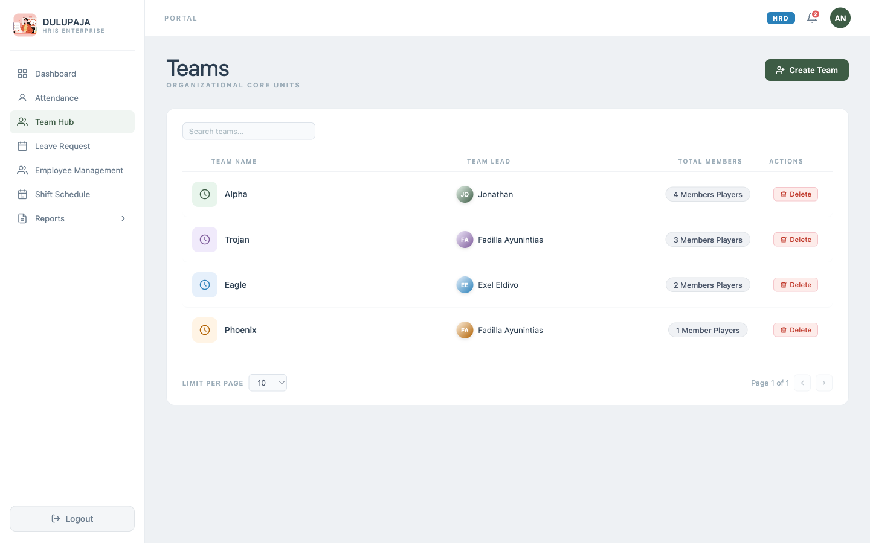
Team Hub
Team Hub menampilkan struktur tim dan informasi anggota tim secara keseluruhan.
Fitur Team Hub:
Fitur | Keterangan
Daftar Tim | Semua tim yang ada di organisasi
Anggota Tim | Daftar anggota beserta peran masing-masing
Status Shift | Shift aktif anggota tim hari ini
Klik tim | Masuk ke halaman Team Detail untuk informasi lebih rinci

9.2 Team Detail
Halaman Team Detail menampilkan informasi lengkap satu tim, termasuk:
- Nama dan foto anggota tim
- Peran setiap anggota (Team Leader / Staff)
- Status absensi hari ini per anggota
- Jadwal shift minggu berjalan

10. Laporan (Report)
Akses: Semua peran Manager; Staff hanya akses laporan terbatas
Modul laporan terdiri dari 4 halaman yang dapat diakses melalui menu Reports di sidebar.

10.1 Laporan Absensi
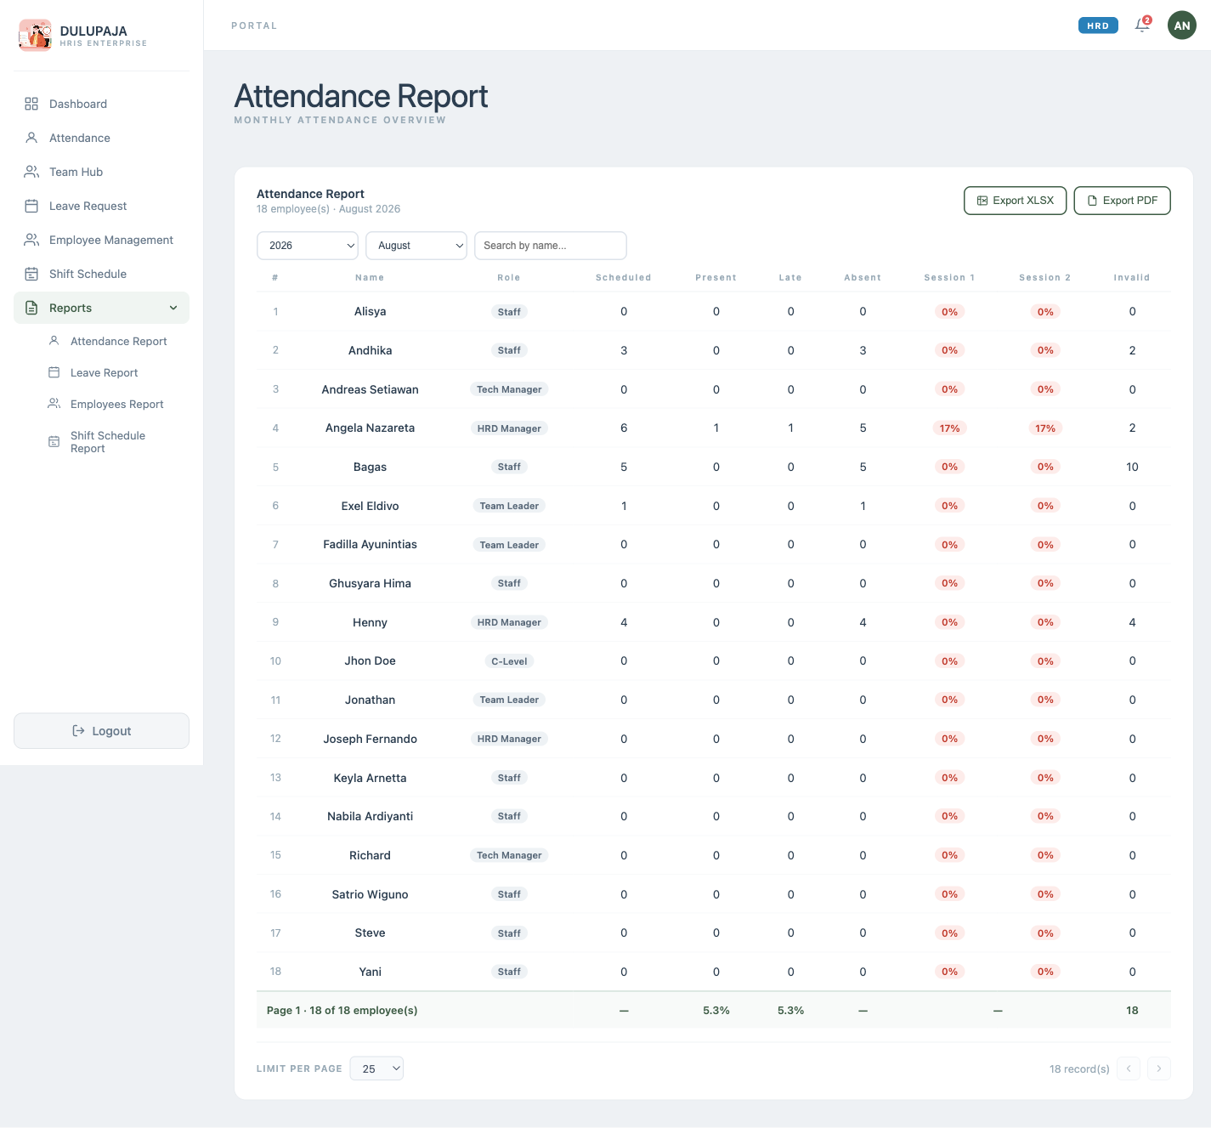
Report Attendance
Laporan rekap kehadiran karyawan per bulan.
Filter yang tersedia:
Filter | Keterangan
Tahun | Pilih tahun laporan
Bulan | Pilih bulan laporan
Informasi yang ditampilkan:
- Nama karyawan dan peran
- Total hari hadir, terlambat, tidak hadir
- Badge kelengkapan absensi (completion rate)
- Summary footer: total keseluruhan
Ekspor: Klik tombol Export untuk mengunduh laporan dalam format Excel/CSV.

10.2 Laporan Cuti
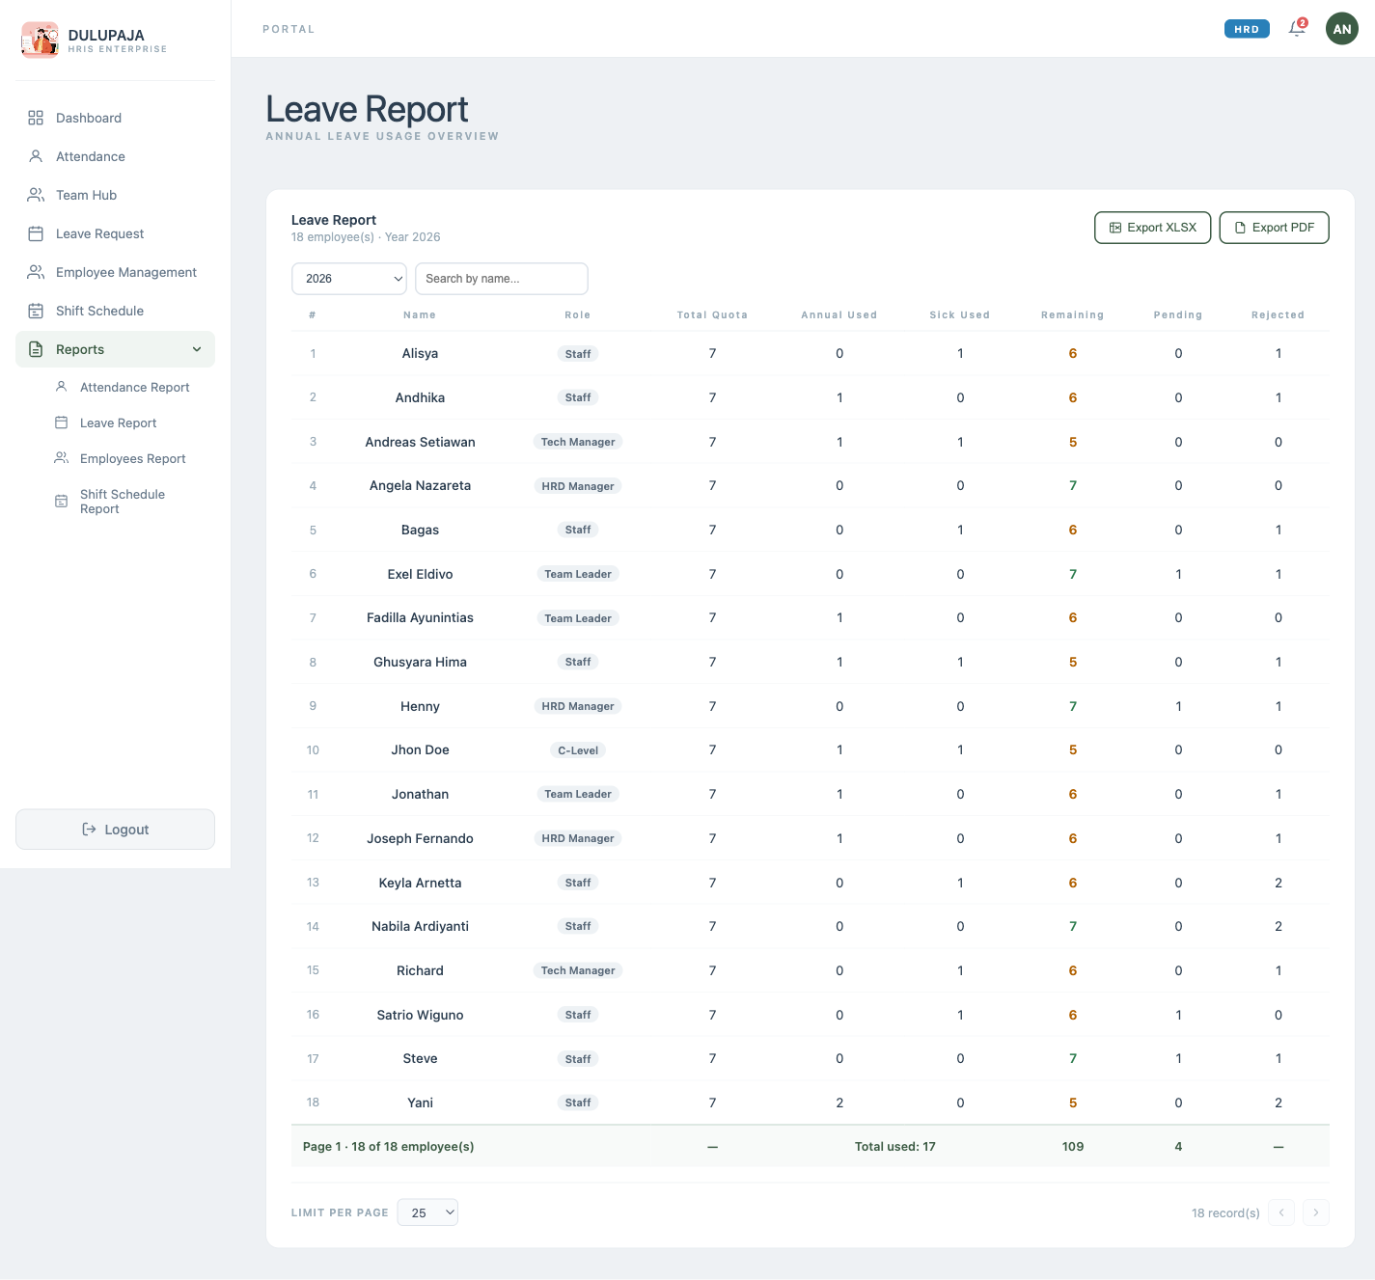
Report Leave
Laporan rekap penggunaan cuti karyawan per tahun.
Filter yang tersedia:
Filter | Keterangan
Tahun | Pilih tahun laporan
Informasi yang ditampilkan:
- Nama karyawan
- Total cuti diambil vs kuota tersedia
- Sisa cuti (kode warna: hijau = aman, kuning = sedikit, merah = habis)
- Rincian jenis cuti (tahunan vs sakit)
Ekspor: Klik tombol Export untuk mengunduh laporan.

10.3 Laporan Karyawan
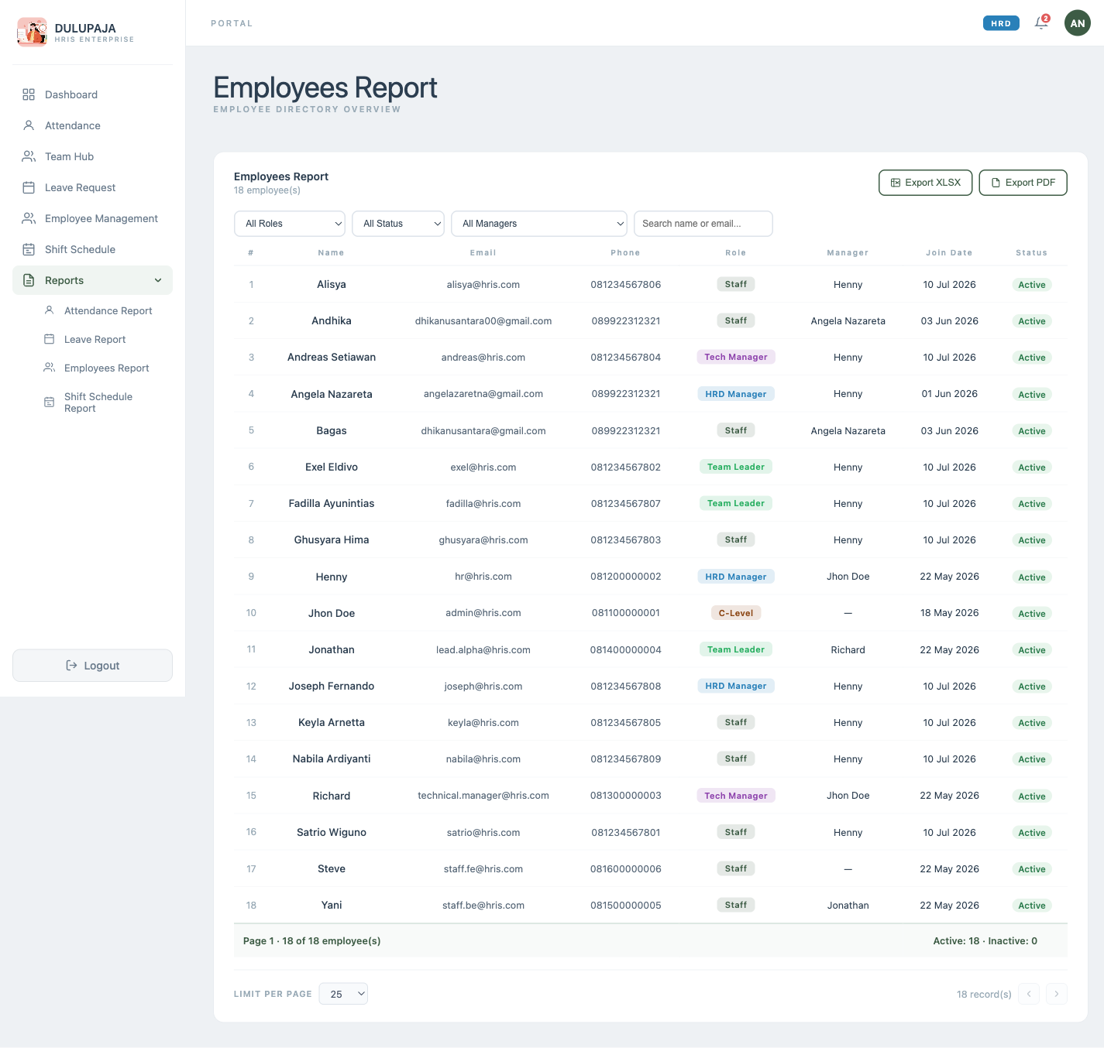
Report Employees
Laporan data karyawan aktif dalam sistem.
Filter yang tersedia:
Filter | Keterangan
Peran (Role) | Filter berdasarkan peran karyawan
Status | Filter: Aktif / Nonaktif
Manager | Filter berdasarkan manajer yang menaungi
Informasi yang ditampilkan:
- Data lengkap karyawan: nama, email, peran, status
- Tanggal bergabung
- Status face registration
Ekspor: Klik tombol Export untuk mengunduh data karyawan.

10.4 Laporan Jadwal Shift
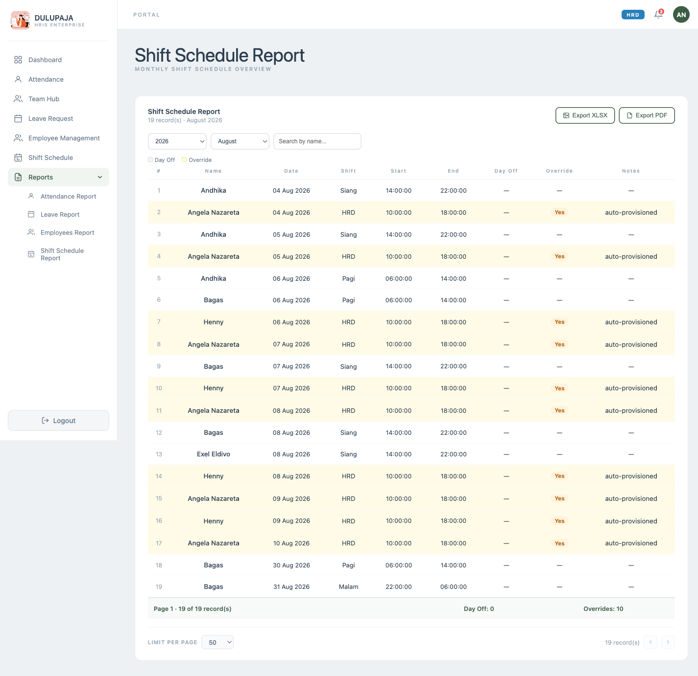
Report Shifts
Laporan rekap jadwal shift karyawan.
Informasi yang ditampilkan:
- Jadwal shift tiap karyawan per periode
- Baris abu-abu: hari libur
- Baris kuning: jadwal yang di-override
Ekspor: Klik tombol Export untuk mengunduh laporan jadwal shift.

Lampiran A — Panduan Troubleshooting
Masalah | Kemungkinan Penyebab | Solusi
Tidak bisa login | Password salah / akun belum aktif | Klik “Forgot Password” atau hubungi HRD
Clock-in gagal — wajah tidak dikenali | Pencahayaan kurang / pose tidak sesuai | Pastikan cahaya cukup, posisikan wajah lurus ke kamera
Clock-in gagal — lokasi tidak valid | Di luar radius 50m dari kantor | Pastikan berada di area kantor, aktifkan GPS
Halaman tidak bisa dibuka | Sesi login expired | Refresh halaman dan login ulang
Data tidak muncul | Koneksi ke server terputus | Periksa koneksi internet, refresh halaman

Lampiran B — Kontak & Dukungan
Untuk pertanyaan teknis dan bantuan penggunaan sistem, hubungi:
- HRD Manager — untuk permasalahan absensi, cuti, dan akun karyawan
- Technical Manager — untuk permasalahan teknis dan gangguan sistem
- Administrator Sistem — untuk reset password dan pembuatan akun baru

Dokumen ini dibuat secara otomatis oleh sistem dokumentasi Sanctuary HRIS.
Tanggal: Agustus 2026

